# 1 INFORMATIONS GENERALES

|  |  |  |
| --- | --- | --- |
| Élève : | Nom: Métroz | Prénom: Quentin |
| Lieu de travail : | ETML / Sébeillon 12 / 1004 Lausanne | |
| Client | Nom: Cuendet | Prénom: Nicolas |
| : nicolas.cuendet@eduvaud.ch | |
| Dates de réalisation : | 3ème trimestre | |
| Temps total : | 24 périodes | |

# 2 PROCÉDURE

* Tous les apprentis réalisent le projet sur la base d'un cahier des charges.
* Le cahier des charges est présenté, commenté et discuté en classe.
* Les apprentis sont entièrement responsables de la sécurité et sauvegarde de leurs données.
* En cas de problèmes graves, les apprentis avertissent le client au plus vite.
* Les apprentis ont la possibilité d’obtenir de l’aide externe, mais ils doivent le mentionner.

# 3 TITRE

***Faire un jeu d’échecs en HTML, CSS, JS***

# 4 SUJET

Faire un jeu d’échecs avec du HTML, CSS et JavaScript

# 5 MATÉRIEL ET LOGICIEL À DISPOSITION

* Un PC ETML
* Accès à Internet
* <https://fr.javascript.info/>

**6 PRÉREQUIS**

Modules de programmation de base

# 7 CAHIER DES CHARGES

## 7.1 Qualité

Réaliser un programme informatique de qualité

* Organisé (namespace, classes)
* Compacté (pas de copié/collé…)
* Optimisé (utilisation de structures adaptées)
* Testé
* Commenté

## 7.2 Fonctionnalités

Recréer un jeu d’échecs en HTML, CSS et JS qui sera joué par deux joueurs

## 7.3 Avancement dans le projet

J’avais déjà commencé le projet la semaine dernière donc voici mon avancement :

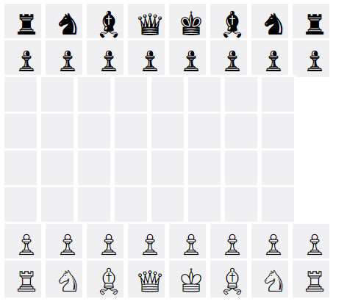

## 7.4 Livrables

1. 1 archive ZIP contenant le code
2. Rapport
3. Planification
4. Journal de Travail
5. Présentation PowerPoint

# 8 Évaluation

1. Auto-évaluation challengée par le client basé sur des éléments observables.
2. Le recours à des outils en ligne d’intelligence artificielle (ex. : Chat GPT) doit être mentionné et ne peut servir que d’inspiration à la réalisation.

|  |  |  |
| --- | --- | --- |
|  | Lu et approuvé le : | Signature : |
| Elève : |  |  |
| Enseignant : | 30.01.2024 | Cuendet Nicolas |